

|  |
| --- |
|  |

**Quy trình**

**KHAI BÁO ACI**

**HÀNG XUẤT SEA CANADA**

**PHÒNG CHỨNG TỪ**

Mã số : VOLSOP/CS-011

Phiên bản : V.01

Ngày hiệu lực : 01/4/2018

**SOP**

Standard Operating Procedure

|  |  |  |
| --- | --- | --- |
|  | **QUY TRÌNH**  **KHAI BÁO ACI HÀNG XUẤT SEA - CANADA** | Mã số: VOLSOP/CS-011  Phiên bản: V.01  Ngày hiệu lực: 01/04/2018 |

|  |  |  |
| --- | --- | --- |
| Soạn thảo bởi  Anh/Chị:  **Cathy Châu Nguyễn**  Chức danh:  **Trưởng Phòng Chứng từ**  Ký tên  Ngày: ________________ | Kiểm tra bởi  Anh/Chị:  **Michael Dương Nguyên Khang**  Chức danh:  **Giám Đốc Điều hành**  Ký tên  Ngày: _________________ | Phê chuẩn bởi  Anh/Chị:  **Peter Võ Tá Vinh**  Chức danh:  **Tổng Giám Đốc**  Ký tên  Ngày:________________ |

CÁC PHIÊN BẢN

|  |  |  |  |  |  |
| --- | --- | --- | --- | --- | --- |
| Phiên bản | Mục sửa | Nội dung chỉnh sửa | Soạn bởi | Kiểm tra | Phê chuẩn |
|  |  |  |  |  |  |
|  |  |  |  |  |  |
|  |  |  |  |  |  |

**MỤC LỤC**

I. NGUYÊN TẮC 3

II. MỤC TIÊU – KPI 3

III. PHẠM VI 3

IV. THUẬT NGỮ - ĐỊNH NGHĨA 3

V. VAI TRÒ VÀ TRÁCH NHIỆM 3

VI. QUY TRÌNH 3

1. Quy trình theo biểu đồ 3

2. Quy trình theo các bước 4

VII. KHUNG THỜI GIAN 6

VIII. CÁC BÁO CÁO – CHỨNG TỪ LIÊN QUAN 6

IX. ĐÁNH GIÁ RỦI RO 6

X. TÀI LIỆU THAM KHẢO 6

XI. CHỨNG TỪ LIÊN QUAN – CHECKLIST 6

## NGUYÊN TẮC

* + - * Tất cả các công việc đều phải có SOP
      * Nội dung rõ ràng, tất cả nhân viên đều có thể làm được. Khi không chắc chắn, tìm hướng dẫn
      * Quy trình thao tác chuẩn (SOP) phải được phê duyệt và ban hành.
      * Quy trình thao tác chuẩn phải luôn luôn được xem xét lại và cập nhật mới.
      * Nội dung và hình thức có thể thay đổi để phù hợp cho từng đơn vị

## MỤC TIÊU – KPI

Qui trình được thiết lập

* Chuẩn hóa qui trình khai ACI cho hàng xuất đi Canada với hãng tàu / co-loader và Hải Quan Canada.

## PHẠM VI

Áp dụng cho Chứng từ (CS) và các phòng ban liên quan dịch vụ giao nhận XNK thuộc công ty Voltrans

## THUẬT NGỮ - ĐỊNH NGHĨA

|  |  |
| --- | --- |
| THUẬT NGỮ | ĐỊNH NGHĨA |
| HB/L  MB/L  ACI  NVOCC  SCAC | House Bill of Lading – Vận đơn của công ty Giao nhận đối với khách hàng  Master Bill of Lading – Vận đơn của hãng vận tải với công ty giao nhận  Advance Commercial Information ( Thông tin thương mại trước)  Non Vessel Operating Common Carrier – Nhà khai thác vận tải nhưng không có phương tiện  Standard Carrier Alpha Code – Mã nhận dạng của các công ty vận tải theo quy định của Mỹ |

## VAI TRÒ VÀ TRÁCH NHIỆM

* Qui trình này được thiết lập tại phòng Chứng từ (CS), đã được phê duyệt và thông qua từ Ban Giám Đốc. Tất cả nhân viên CS có trách nhiệm thực hiện quy trình này.
* Nhân viên CS có trách nhiệm kết hợp làm việc với các nhân viên của các phòng ban hỗ trợ kinh doanh khác để tạo ra kết quả tốt nhất.
* TBP – Trưởng Bộ phận có quyền và trách nhiệm cuối cùng cho các chứng từ liên quan đến tạm ứng, thanh quyết toán, chứng từ phục vụ dịch vụ XNK và thông báo cho các bộ phận kinh doanh liên quan.

## QUY TRÌNH

### Quy trình theo biểu đồ

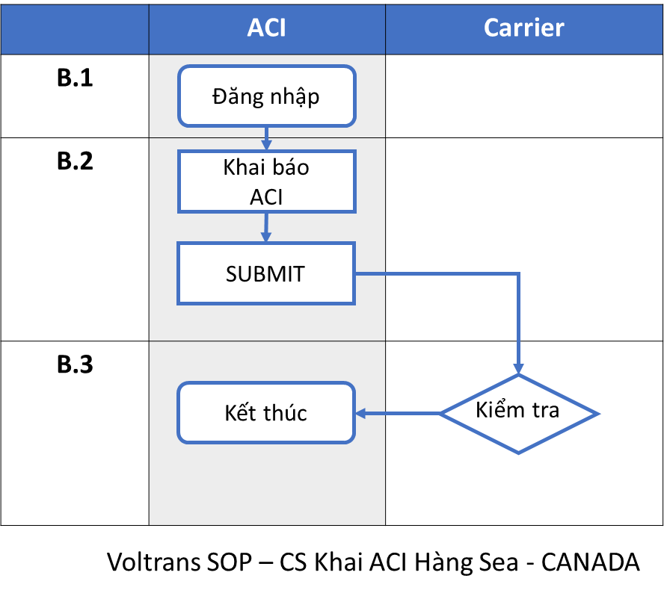

### Quy trình theo các bước

##### Bước 1. Đăng nhập hệ thống khai báo Hải quan Canada

* Đăng nhập vào trang Web : <https://www2.tradetech.net/>
* Login ID & Password
* Home về trang chủ giao diện Web

##### Bước 2. Khai Security Filling

* Click vào “ADD” sẽ ra 1 bảng Security Filling

(phải điền đầy đủ thông tin vào các ô màu vàng)

1. HBL No.
2. OBL No. ( Không cần điền code mà chỉ điền số )
3. Shipment type
4. ACI
5. Shipper (account code, Full name – Select from list, nếu chưa có tạo mới)
6. Consignee (account code, Full name – Select from list, nếu chưa có tạo mới)

** Đối với hàng final destination là cảng ở Canada thì consignee phải là người nhập khẩu có địa chỉ ở Canada , không chấp nhận consignee là công ty Logistics / forwarder .

** Chú ý nhập đầy đủ CITY/STATE/ZIP code

1. Port of loading ( Là cảng mà hàng load lên tàu mẹ )
2. Port of discharge
3. Final destination
4. Carrier code
5. Mother Vessel
6. Voyage No.

( Nhập Mother Vessel + Voyage No. , click vào ‘’ Sailing schedule “ sẽ ra 1 list tàu , chọn vào tàu của mình )

1. Container information : Click vào “Review container “ điền loại cont, số container, số seal, tên hàng, số kiện, loại kiện, số kgs, shipping marks -> SAVE/CLOSE

* SAVE => READY TO TRANSMIT => OK

##### Bước 3. Khai ACI và kiểm tra tình trạng ACI ( Khai trước từ 24-48 giờ trước khi tàu cập cảng LOADING để lấy hàng , dựa vào thời gian CUT OFF SI để khai ACI )

* Quay lại trang chủ, Click vào “CBSA FILLING” -> transmission status chọn “READY TO TRANSMIT”, chọn HBL lô hàng vừa tạo -> SUBMIT -> SUBMIT => OK . Nhận được thông báo “TRANSMISSION QUEUED” là khai ACI thành công
* Kiểm tra tình trạng ACI : Quay lại trang chủ , nhập số HBL rồi search . Cột ACI STATUS thể hiện PENDING nghĩa là đang đợi hải quan Canada tiếp nhận , khi nào mình thấy CONFIRMATION thì ACI HBL link với ACI MBL .

##### Bước 4. Kiểm tra với Hãng tàu

* Liên hệ kiểm tra với hãng tàu đảm bảo ACI của mình đã cập nhật đúng để chắc chắn hàng của mình không bị bỏ lại hoặc bị phạt do chậm trễ khai báo, hay bị khai báo sai, đặc biệt khi có chỉnh sửa các chi tiết sau khai báo lần đầu.

## KHUNG THỜI GIAN

## CÁC BÁO CÁO – CHỨNG TỪ LIÊN QUAN

## ĐÁNH GIÁ RỦI RO

## TÀI LIỆU THAM KHẢO

Mối quan hệ công việc giữa các phòng ban

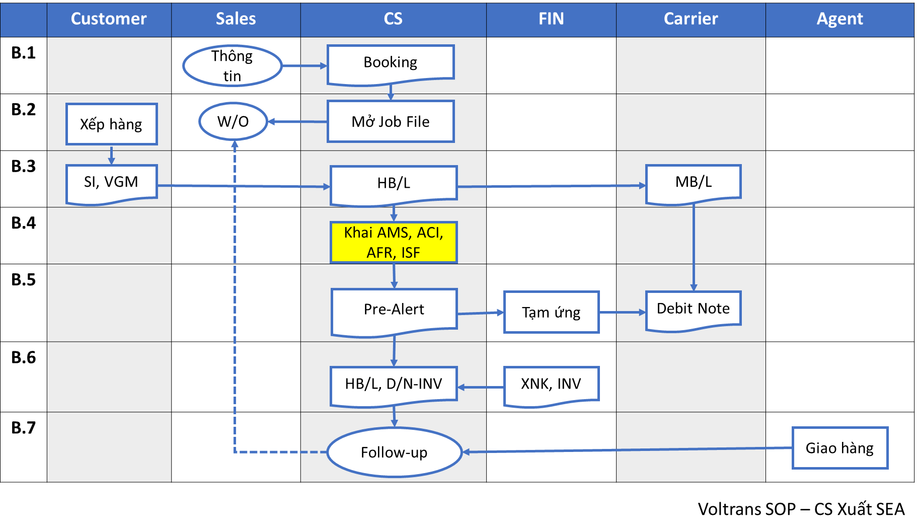

## CHỨNG TỪ LIÊN QUAN – CHECKLIST

* 1. Danh sách các TBP
  2. Danh sách chứng từ

|  |  |
| --- | --- |
| **TÊN CHỨNG TỪ** | **HÌNH ẢNH CHỨNG TỪ MẪU** |
| **-HBL** |  |
| **-Web** |  |
| **-Login** |  |
| **-Add 1** |  |
| **-Add 2** |  |
| **-Submit 1** |  |
| **-Submit 2** |  |
| **-Report** |  |
| **-Hướng dẫn khai ACI** |  |